2013年4月高等教育自学考试福建省统一命题考试
轮机自动化试题
课程代码：09020
考生答题
- 本卷所有试卷必须在答题卡上作答。答在试卷和草稿纸上的无效。
- 第一部分为选择题。必须对应试卷上的题号使用2B铅笔将“答题卡”的相应代码涂黑。
- 第二部分为非选择题。必须注明大、小题号，使用0.5毫米黑色字迹笔作答。[[微信公众号：ikaoti]
- 合理安排答题空间，超出答题区域无效。

第一部分选择题
一、单项选择题(本大题共15小题，每小题2分，共30分)
在每小题列出的四个备选项中只有一个是符合题目要求的，请将其选出并将“答题卡”
1．在定值控制系统中，系统受到扰动后，最大动态偏差为8，第二个同相波峰为5，则该系
统
A.调节器控制作用太弱
B.控制对象惯性太大
C.系统稳定性差
D.系统稳定性好[最新年份咨询qq593777558]
2．在定值控制系统中，被控量经调节后最理想的情况是
A.始终稳定在给定值上
B.波动1—2次后稳定在给定值上[[微信公众号：ikaoti]
C.波动2—3次后稳定在给定值上
D.衰减振荡后稳定在给定值上
3．在用PI调节器组成的控制系统中，通过调整调节器的参数使PB增大，Ti减小，则
A.比例作用强，积分作用强
B.比例作用弱，积分作用强
C.比例作用强，积分作用弱
D.比例作用弱，积分作用弱
4．在比例调节器组成的控制系统中，若把比例带整定很大，其系统动态过程是
A.振荡激烈
B.静态精度高
C.过渡过程时间短
D.容易受到外部干扰的影响
5．有一个环节给它输入一个阶跃信号后首先有一个较大的阶跃输出，然后随时间逐渐消
失，最后消失到零，这是
A.理想微分环节
B.实际微分环节
C.积分环节
D.惯性环节
6．在MR-Ⅱ型主机冷却水温度控制系统中，温度偏差Ul5与电机停转脉冲宽度TOFF和
运转脉冲宽度TON的关系是(设偏差U15为正偏差)
A.U15↑，TOFF↑，TON↓
B.U15↑，TOFF↓，TON↑
C.U15↑，TOFF↓，TON↓
D.U15↑，TOFF↑，TON↑
7．在燃油黏度控制系统中，错误地把正、反作用切换装置转换成正作用式，则控制系统将
成为 ，蒸汽调节阀开度为
A.负反馈系统，绕原开度振荡
B.正反馈系统，绕原开度振荡
C.负反馈系统，全开或全关
D.正反馈系统，全开或全关
8．辅锅炉自动点火控制系统在正常点火程序过程中，出现点火根本未成功，可能的原因是[本科目答案页面导航：http://zk.ikaoti.cn/zikao.htm]
A.时序控制器故障
B.火焰监视器故障
C.回油电磁阀未打开
D.进油电磁阀打开
9．主机遥控系统的主要功能包括
A.主机滑油压力的监视与报警
B.主机冷却水温度的自动调节
C.燃油滤器的自动清洗
D.负荷限制
10．在主机遥控系统中，无论采用哪一种形式的车钟，遥控主车钟都应包括 部分组成
A.电子遥控发讯
B.交流遥控发讯[最新年份咨询qq593777558]
C.转速车令发讯
D.直流遥控发讯
11．主机遥控系统主起动回路的基本功能中，不包括
A.能检验起动条件[本科目答案页面导航：http://zk.ikaoti.cn/zikao.htm]
B.能鉴别起动逻辑条件
C.能进行能耗和强制制动
D.能自动进行主机起动
12．主机遥控系统的转速控制回路是一个
A.程序控制系统
B.逻辑控制系统
C.开环系统
D.反馈控制系统
13．在集中监视与报警系统中，为显示一个参数值，不能采用的显示器有
A.光谱显示器
B.液晶显示器
C.等离子显示器
D.数字显示器
14．继电器报警系统是一种 报警系统，当轮机人员确认故障报警后，可按下ST按钮，
消除
A.无触点，声光
B.有触点，闪光
C.有触点，音响和闪光
D.无触点，闪光
15．在GRAVINERMARK-5型曲柄箱油雾浓度监视报警器的测量电路中，A／D转换器可接
模拟量通道，其输出方式为
A.4个，并行
B.4个，串行
C.8个，串行
D.8个，并行
二、简答题(本大题共5小题，每小题6分，共30分)
请在答题卡上作答。
16．什么是超调量?它可评定控制系统的哪几个指标?在实际中要求范围是多少?
17．船用辅锅炉使用的火焰感受器有何作用?船上常用的有哪几种?
18．在全自动主机遥控系统中的安全保护与紧急操作包括哪几个方面?
19．在主机遥控系统中，停油的逻辑条件有哪些?[最新年份咨询qq593777558]
20．在集中监视与报警的功能中，延伸报警有何作用?
三、论述题(本大题共4小题，每小题10分，共40分)
请在答题卡上作答。
21．在船上，一个控制系统有了比例调节为什么又要微分调节?它有何特点?
22．在MR-Ⅱ型主机冷却水温度控制系统中，输入电路的组成和作用分别是什么?指示电
路的组成和作用分别是什么?
23．试分析下图的三位四通阀的作用和工作原理。
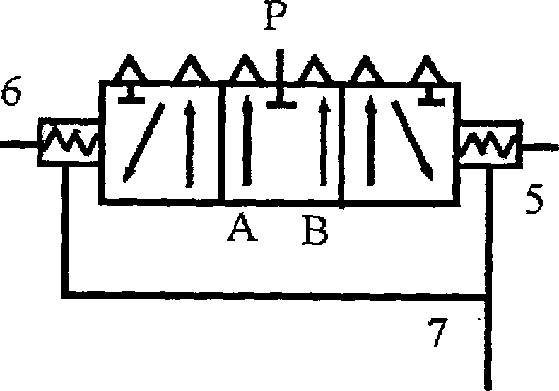
24．试析感烟管火警探测器的工作原理。
